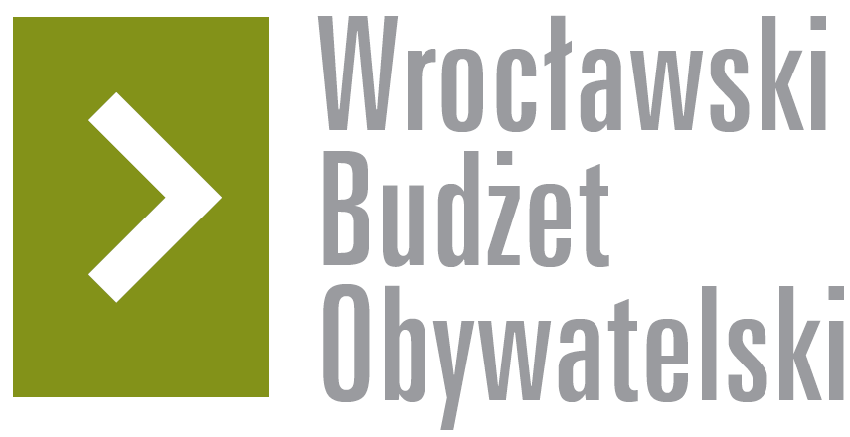

Formularz poprawkowy projektów

Wrocławskiego Budżetu Obywatelskiego 2017

1. Informacje o projekcie
- Numer projektu:
704

- Nazwa projektu: (wypełnić tylko w wypadku zmiany/doprecyzowania nazwy projektu)
Ciche tramwaje na Bałtyckiej, Reymonta, Trzebnickiej i Żmigrodzkiej – remont torowisk

- Lokalizacja projektu: (wypełnić tylko w wypadku zmiany lokalizacji projektu)
- adres:
ulice: Bałtycka, Reymonta, Trzebnicka, Żmigrodzka

- numer geodezyjny działki (na podstawie www.geoportal.wroclaw.pl):

2. Ustosunkowanie się do wyników weryfikacji lub opis zmian
(Lider może potwierdzić to, co otrzymał w wynikach weryfikacji lub zaproponować zmiany. Do dnia 24 sierpnia 2017 r. zostaną one zweryfikowane przez jednostki merytoryczne Urzędu Miejskiego. O wyniku weryfikacji lider zostanie powiadomiony w formie informacji o konsultacjach/głosowaniu nad projektami do WBO2017 opublikowanej w Biuletynie Informacji Publicznej.)

Opis projektu po zmianach:

Szlifowanie torów tramwajowych na:
- ul. Bałtyckiej (cała),
- ul. Reymonta (cała),
- ul. Trzebnickiej (cała),
- ul. Żmigrodzkiej (odcinek od Mostu Trzebnickiego do ul. Kamieńskiego).

Remont ww. torowisk, po latach zaniedbań, jest niezbędny. Zyskają na nim zarówno okoliczni mieszkańcy (będzie ciszej), jak i pasażerowie MPK (przemieszczanie się tramwajem będzie wygodniejsze).

3. Uwagi

Prace wyceniono na podstawie komentarza UMW po I etapie weryfikacji (remont torowiska na Bałtyckiej – 850 m – ma kosztować ok. 70 000 zł).

